**1. Kịch bản test**: Test khả năng chịu tải của server khi 100 user đồng thời truy cập vào đường trang web trên web browser.

Các bước thực hiện:

* Truy cập trang web bằng đường link: <http://supermarket09.somee.com/>

Kết quả thực hiện:

Setup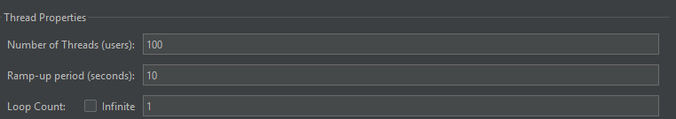

View result tree: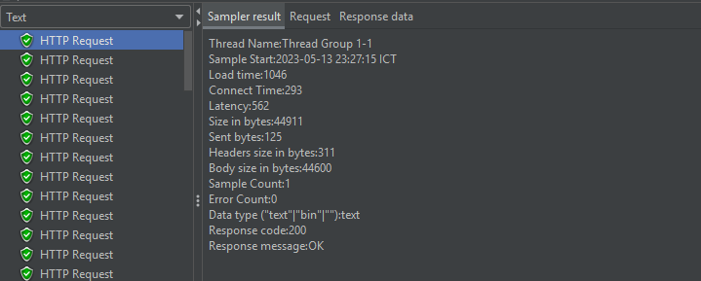

Summary Report:

Kết luận

* Thời gian trung bình: 1078 milliseconds
* Thời gian phản hồi lâu nhất: 3895 milliseconds
* Thời gian phản hồi nhanh nhất: 964 milliseconds
* Throughput: 9 request trên 1s

**2. Kịch bản test**: Test 100 user tìm kiếm sản phẩm

Các bước thực hiện:

* Truy cập trang web
* Nhập vào từ khóa tìm kiếm vào ô search (vd: abc)
* Bấm search

Kết quả thực hiện

Setup

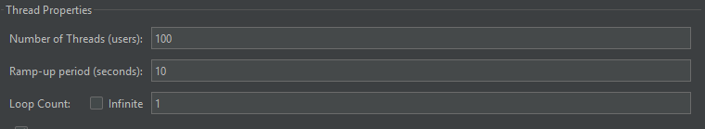

Http Request: truy cập trang web

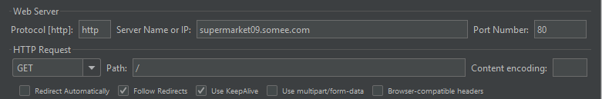

Thời gian chờ 100 user truy cập vào trang web:

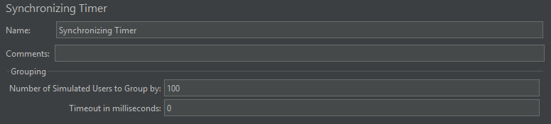

Http request tìm kiếm sản phẩm

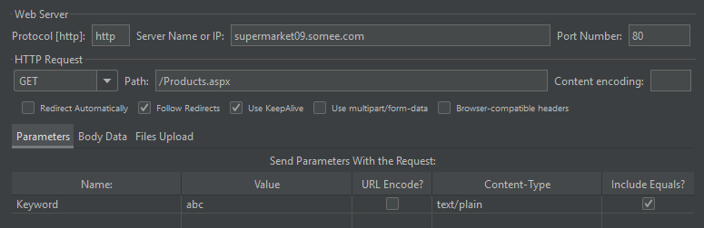

View Result tree

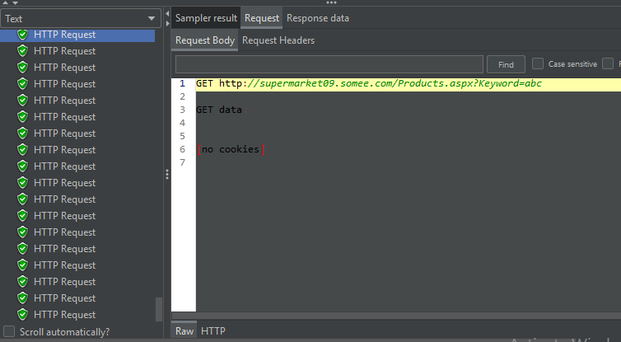

Summary Report

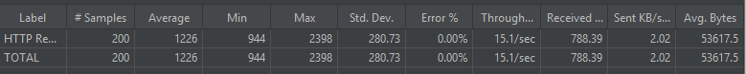

Kết luận:

* Thời gian trung bình: 1226 milliseconds
* Thời gian nhanh nhất: 944 milliseconds
* Thời gian chậm nhất: 2398 milliseconds
* Throughput: 15 request trên 1s

**3. Kịch bản test**: 100 user login vào hệ thống

Các bước thực hiện

* Truy cập vào website
* Click vào login
* Input:
  + Username: abc
  + Password: 1234566
* Click vào button

Kết quả thực hiện

Setup: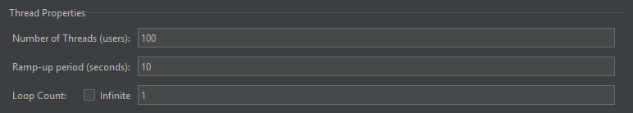

HTTP request: Truy cập vào trang web

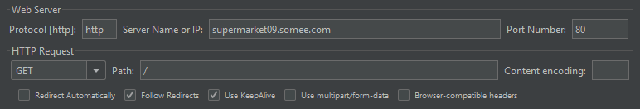

Thời gian chờ 100 truy cập hệ thống

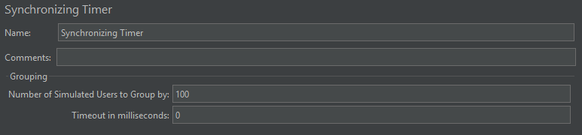

Thời gian user input: 5s

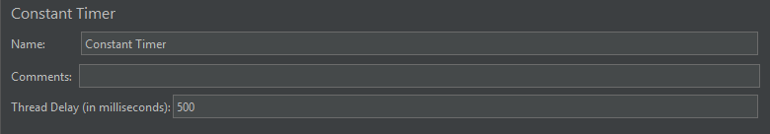

Http request: login 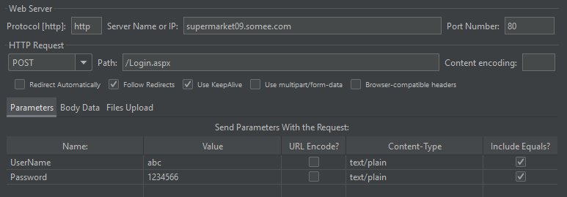

View Result Tree:

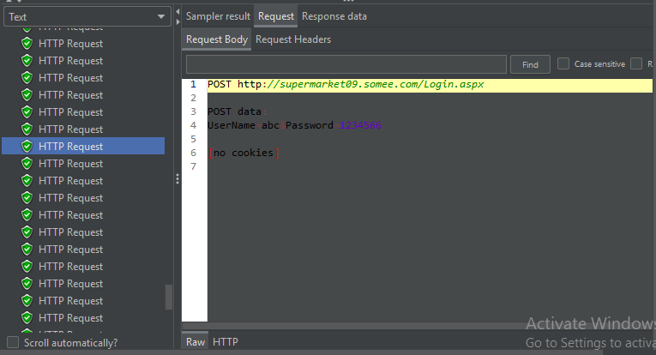

Summary Report: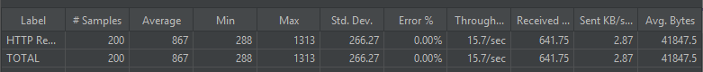

Kết luận:

* Thời gian trung bình : 867 ms
* Thời gian nhanh nhất: 288 ms
* Thời gian lâu nhất: 1313 ms
* Throughput: 15 request trên 1s

**4. Kịch bản test**: Test kiểm thử tải cho các mốc người dùng truy cập vào hệ thống cùng lúc

Các bước thực hiện:

* Truy cập trang web
* Nhấn vào SUPERMARKET TITLE hoặc nhấn vào Home để vào trang Default.aspx
* Các mức người dùng truy cập cùng lúc: 100, 300, 500, 700, 100

Kết quả thực hiện

Setup

**Bước 1:** Thiết lập thống số tại thread group điều chỉnh Number of Threads (Users) thành các mốc: 100, 300, 500, 700, 100

**Bước 2:** Thêm HTTP Request vào Thread group, thiết lập protocal: http, Server Name or IP: [www.supermarket09.somee.com](http://www.supermarket09.somee.com), Port Number: 80, Method: Get và Path là: /Default.aspx.

**Bước 3:** Thêm View Result Tree hoặc Summary Report để xem kết quả chạy.

Demo: **Mức 100 users truy cập cùng lúc.**

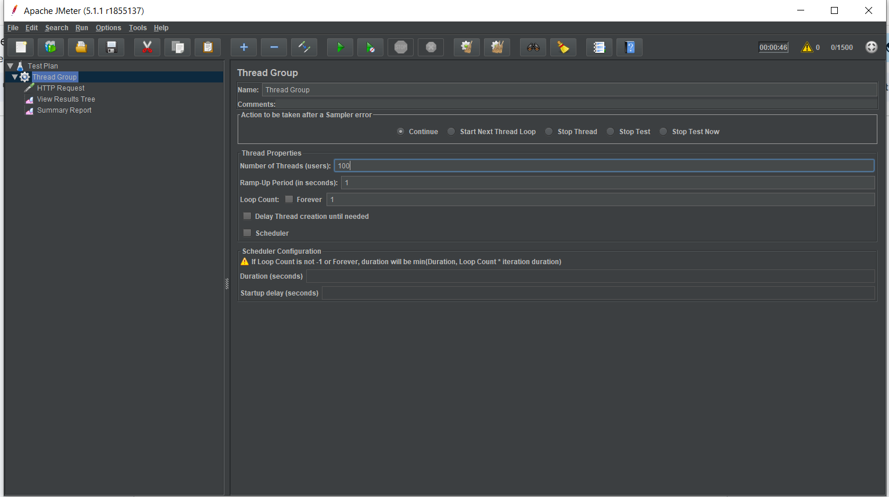

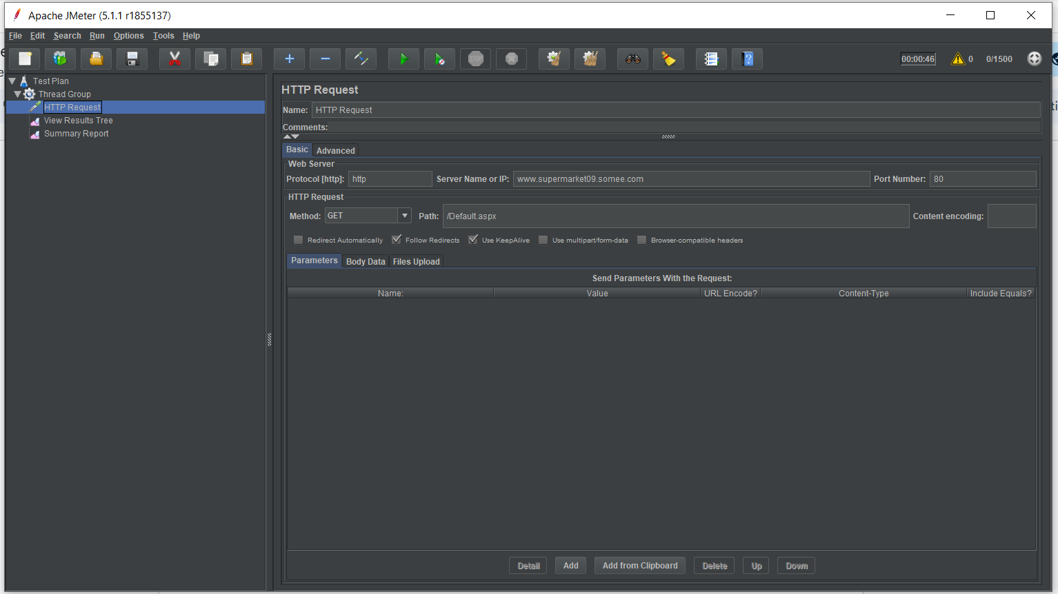

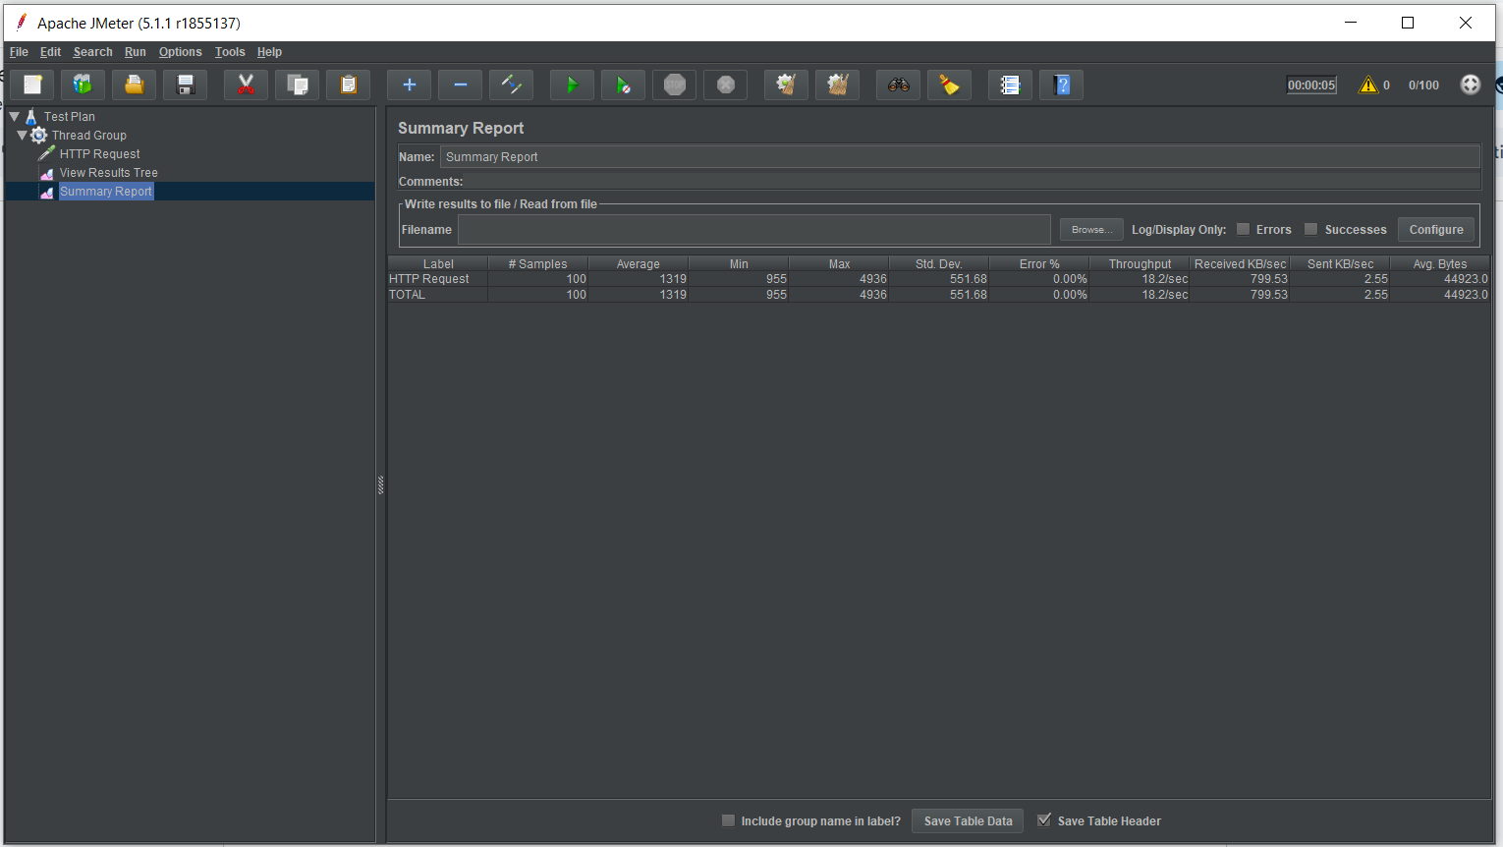

Kết luận:

* Thời gian trung bình : 1319 ms
* Thời gian nhanh nhất: 955 ms
* Thời gian lâu nhất: 4936 ms
* Throughput: 18 request trên 1s

**Mức 300 users truy cập cùng lúc.**

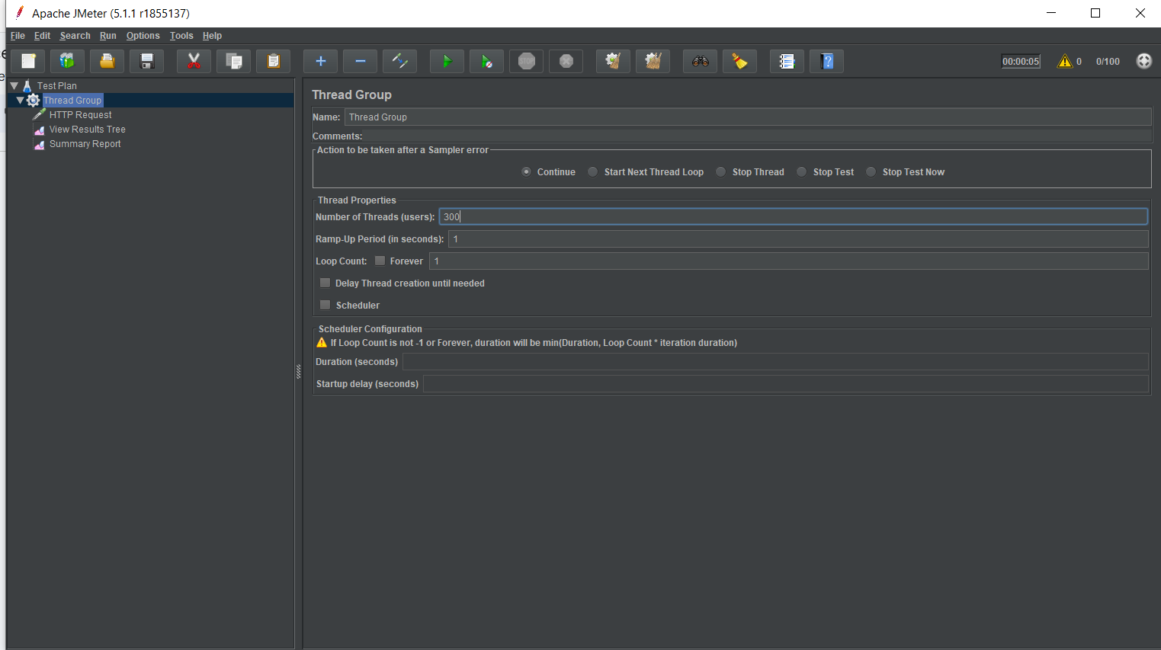

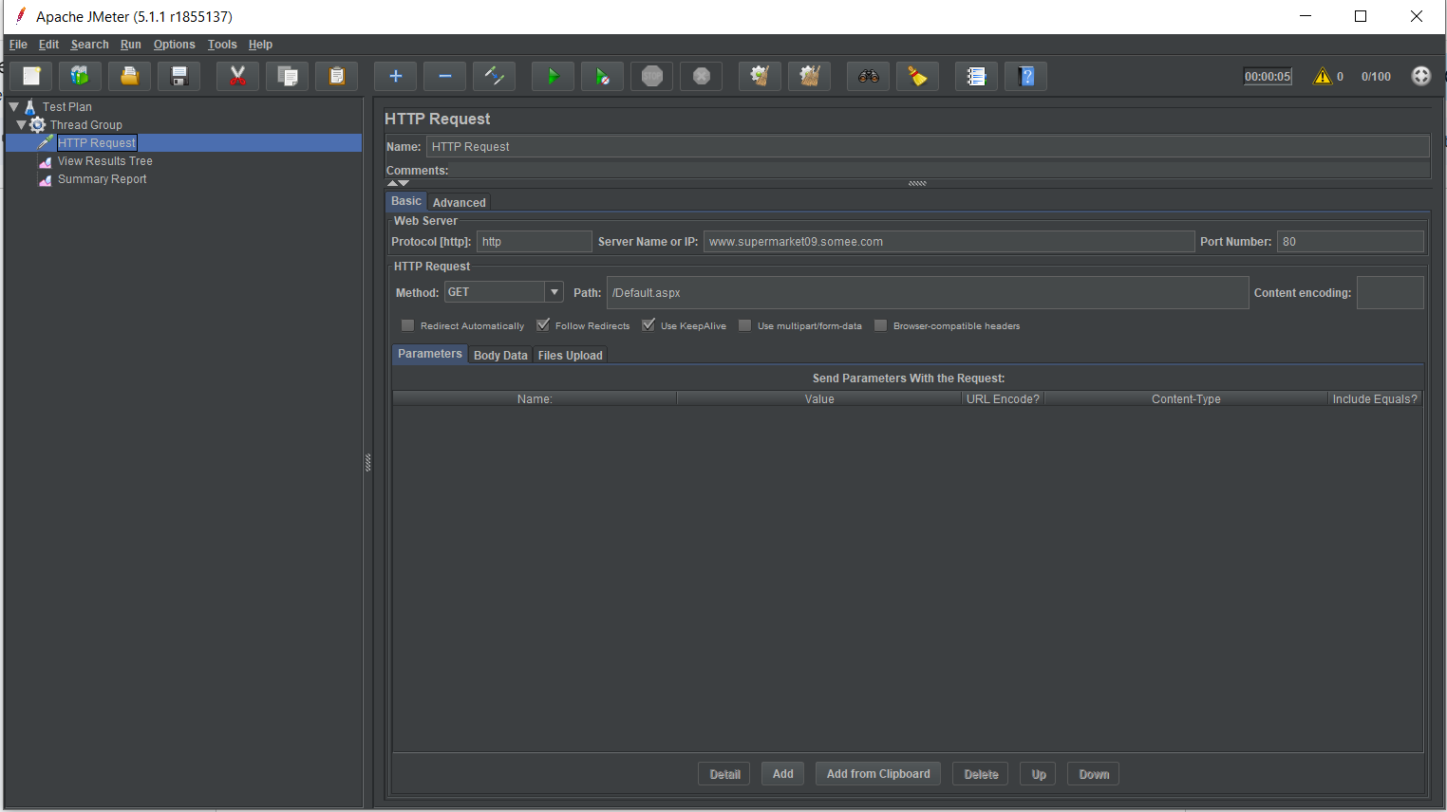

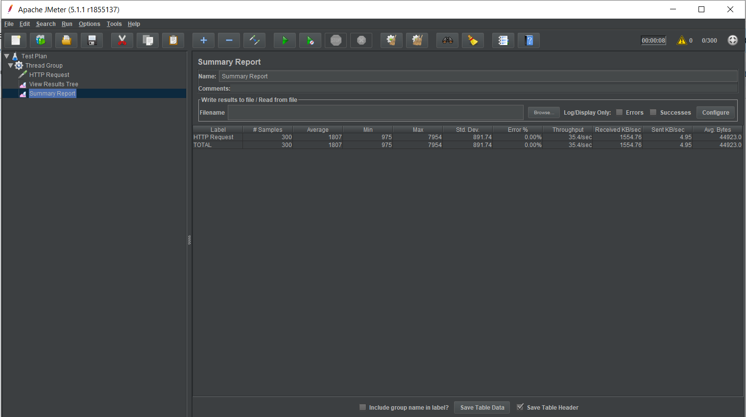

Kết luận:

* Thời gian trung bình : 1807 ms
* Thời gian nhanh nhất: 975 ms
* Thời gian lâu nhất: 7954 ms
* Throughput: 35 request trên 1s

**Mức 500 users truy cập cùng lúc.**

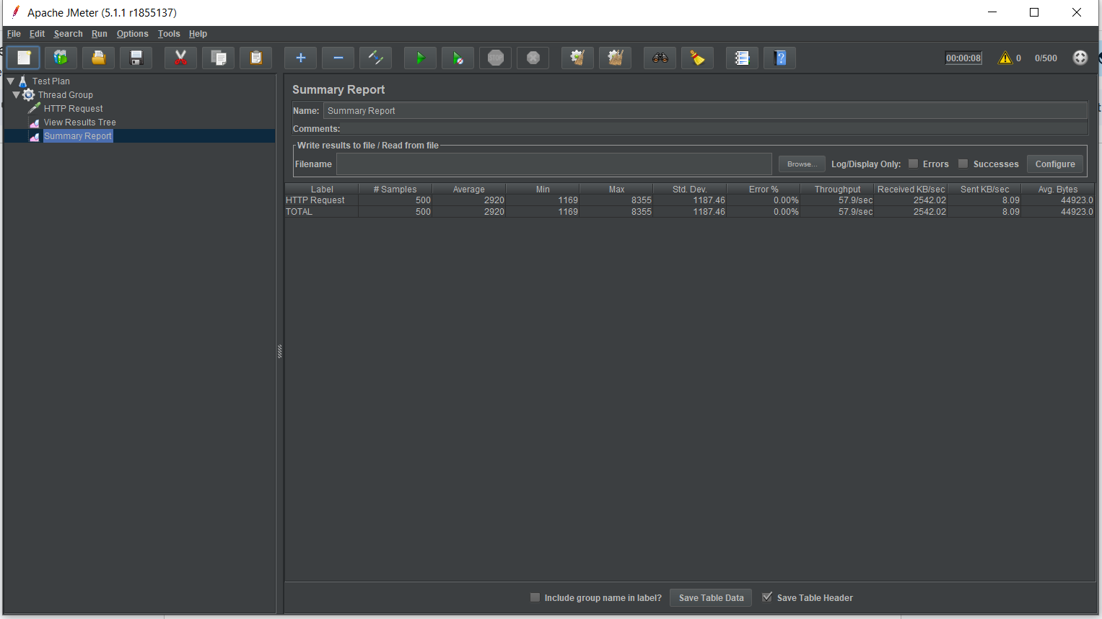

Kết luận:

* Thời gian trung bình : 2920 ms
* Thời gian nhanh nhất: 1169 ms
* Thời gian lâu nhất: 8355 ms
* Throughput: 57 request trên 1s

**Mức 700 users truy cập cùng lúc.**

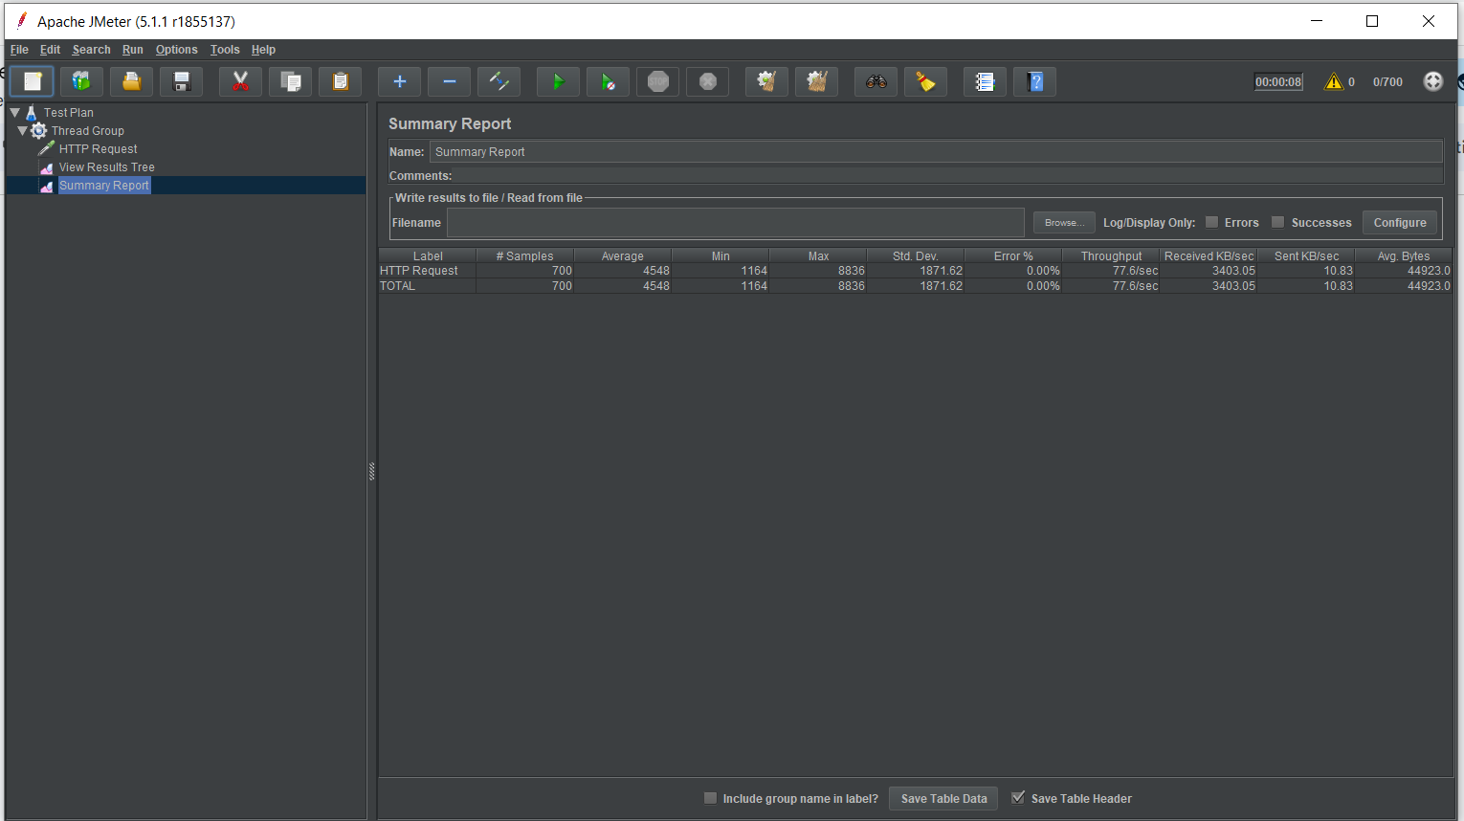

Kết luận:

* Thời gian trung bình : 4548 ms
* Thời gian nhanh nhất: 1164 ms
* Thời gian lâu nhất: 8836 ms
* Throughput: 77 request trên 1s

**Mức 1000 users truy cập cùng lúc.**

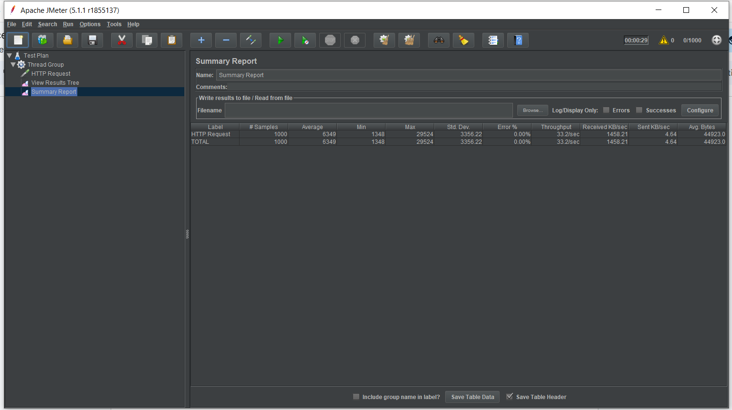

Kết luận:

* Thời gian trung bình : 6349 ms
* Thời gian nhanh nhất: 1348 ms
* Thời gian lâu nhất: 29524 ms
* Throughput: 33 request trên 1s

**5. Kịch bản test**: Test mốc kiểm thử quá tải của server.

**Bước 1:** Thiết lập thống số tại thread group điều chỉnh Number of Threads (Users) thành các mốc: 1500, 1700, 2000

**Bước 2:** Thêm HTTP Request vào Thread group, thiết lập protocal: http, Server Name or IP: [www.supermarket09.somee.com](http://www.supermarket09.somee.com), Port Number: 80, Method: Get và Path là: /Default.aspx.

**Bước 3:** Thêm View Result Tree hoặc Summary Report để xem kết quả chạy tìm ra mốc làm hệ thống quá tải không thể xử lý request.

**Mức 1500, 1700, 2000:**

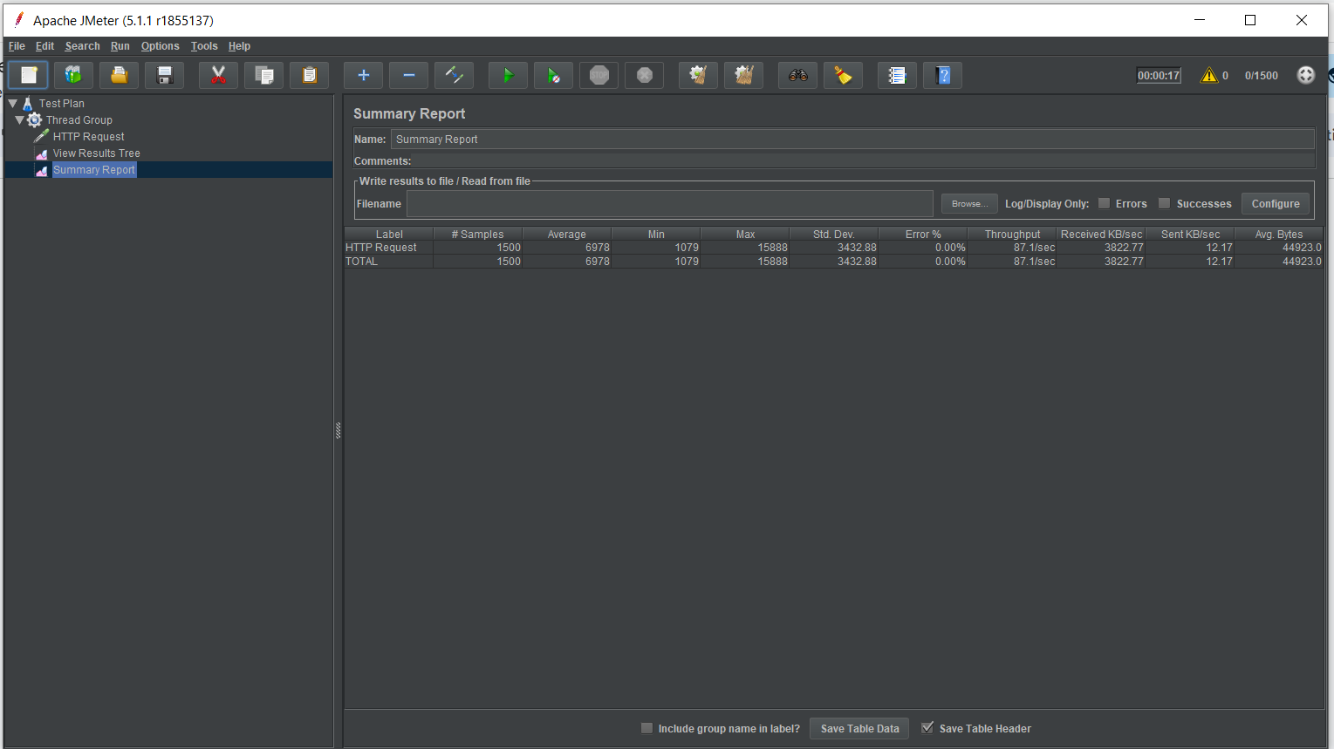

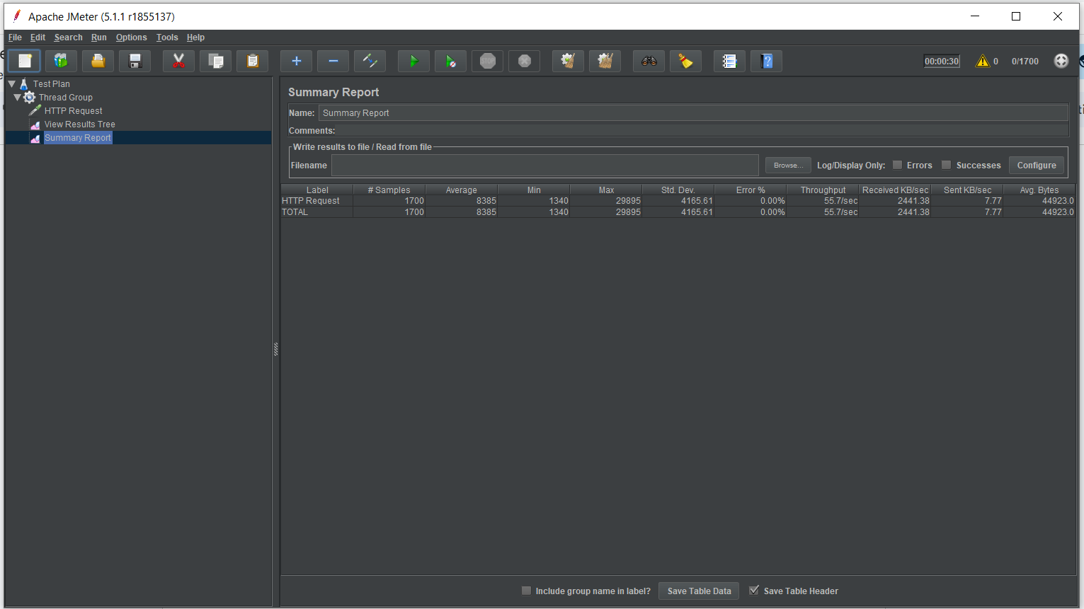

=> Sau khi chạy xong mức 1700 users thì server bị sập vậy điểm gây quá tải hệ thống nằm trong khoảng >= 1700 user